Osnovna škola Mursko Središće
ŠSD „Kondor“

BILTEN

ŽUPANIJSKO NATJECANJE U ODBOJCI ZA UČENICE 7./8.RAZ.

FINALE

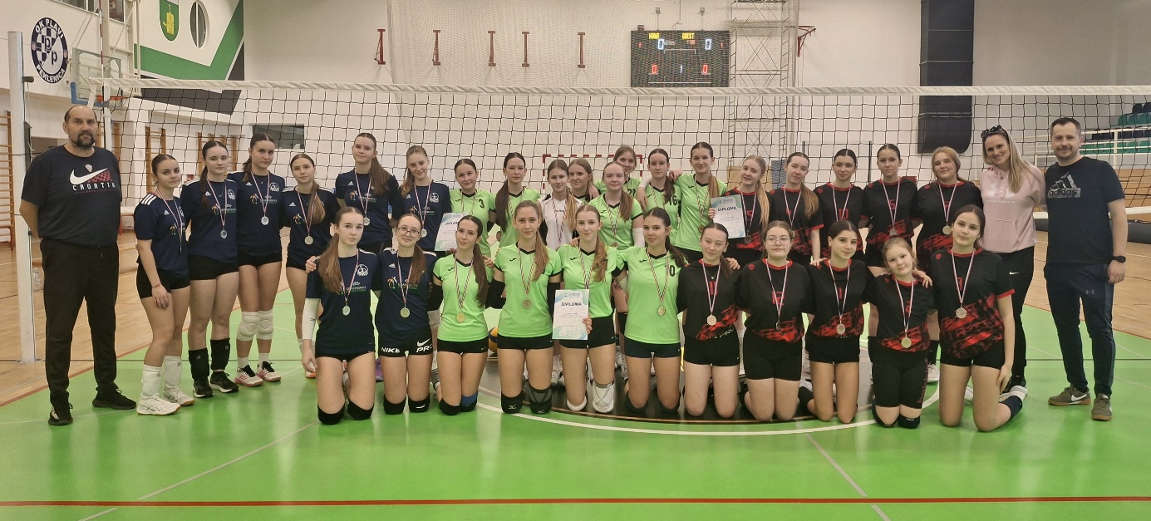

Mursko Središće, 13.02.2026.
OPĆI PODACI

NATJECANJE | FINALE ŽUPANIJSKOG NATJECANJA U ODBOJCI ZA UČENICE 7./8. RAZREDA
ORGANIZATOR | MEĐIMURSKI ŠKOLSKI SPORTSKI SAVEZ
ORGANIZATOR | OŠ Mursko Središće, ŠSD „Kondor“
VODITELJ NATJECANJA | Milena Bogdanović, prof.mentor
SUDAC | Domagoj Košir
SUDIONICI | OŠ MURSKO SREDIŠĆE, OŠ PRIBISLAVEC, OŠ NEDELIŠĆE I 1.OŠ ČAKOVEC
ZAPISNIČAR | Lena Jambrošić, Ena Vuri i Iva Debelec
NATJECATELJSKO  POVJERENSTVO | Milena Bogdanović, prof.mentor, Željka Obadić, prof., Kristina Horvat, prof. i Marinko Horvat, prof.

Sudionici natjecanja:

GRUPA A GRUPA B
1 | OŠ Nedelišće | 1 | 1.OŠ Čakovec
2 | OŠ Mursko Središće | 2 | OŠ Pribislavec

GRUPA A

 | Ekipa 1 |  | Ekipa 2 | 1.set | 2.set | rezultat | Pobjednik
1 | OŠ Nedelišće | 2 | OŠ Mursko Središće | 11:25 | 11:25 | 0:2 | OŠ Mursko Središće

GRUPA B

 | Ekipa 1 |  | Ekipa 2 | 1.set | 2.set | rezultat | Pobjednik
1 | 1.OŠ Čakovec | 2 | OŠ Pribislavec | 25:21 | 25:13 | 2:0 | 1.OŠ Čakovec

GRUPA A

 | Osnovna škola
1.  mjesto | OŠ Mursko Središće  Leona Perčić, Sara Hoblaj, Karla Tuksar, Mia Bićanić, Leona Novak, Lara Mihaljević, Franka Božić, Lorena Kodba, Anela Golubović, Lena Kovačić, Petra Štefanić, Sara Živčec  Voditelj: Jurica Novak, prof.
2.  mjesto | OŠ Nedelišće  Sara Logožar, Mia Bacinger, Doris Sekirnik, Nikol Kirić, Lorena Karlović, Lorena Ciceli, Tanja Braniša, Maša Mlinarić, Lora Bezek, Klara Kirić, Tonka Đuran, Klara Perhoč  Voditelj: Kristina Horvat, prof.

GRUPA B

 | Osnovna škola
1.  mjesto | 1.OŠ Čakovec  Tesa Srnec, Nela Horvat, Lota Korent, Luna Obadić, Leona Kozjak, Lucija Novak, Kaja Srnec, Lota Križnik  Voditelj: Marinko Horvat, prof.
2.  mjesto | OŠ Pribislavec  Zara Vrbanec, Nela Obadić, Marta Brlek, Ena Juričan, Tia Cabaj, Nadja Kovač, Zara Kranjec, Rea Dovečer, Mila Žohar, Dinka Možek, Vanesa Novak  Voditelj: Željka Obadić, prof.

UTAKMICA ZA 3.MJESTO

OŠ NEDELIŠĆE – OŠ PRIBISLAVEC 28:26, 15:25, 11:15 (1:2)

FINALE:

OŠ MURSKO SREDIĆE – 1.OŠ ČAKOVEC 25:15, 23:25, 15:11 (2:1)

UKUPNI POREDAK:

1. mjesto – OŠ MURSKO SREDIŠĆE
2. mjesto – 1.OŠ ČAKOVEC
3. mjesto – OŠ PRIBISLAVEC
4. mjesto – OŠ NEDELIŠĆE

Plasman na Završnicu Državnog prvenstva iz odbojke za učenice, 7./8.raz. izborila je OŠ MURSKO SREDIŠĆE.

Milena Bogdanović, prof.mentor

